

**中四班一日生活**

2月21日

、月日

* **出勤情况**

今天来园25人，5人请假。

迎开学

开学第一天，孩子们都满怀着期待的心情，满面笑容地走进幼儿园，体验迎接新学期的仪式。孩子们在班级门口进行打卡签到，在瑞龙的龙鳞上按上手指印，并自由拿一张刮刮卡红包，希望中四班的孩子们在新的一学期勇往向前，更上一层楼。

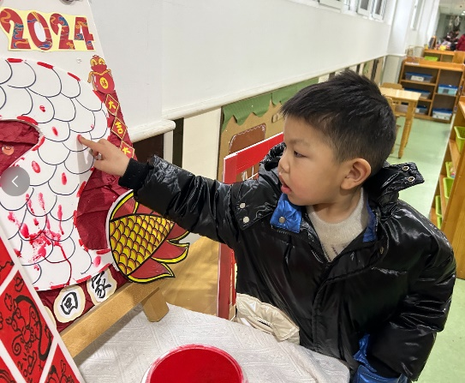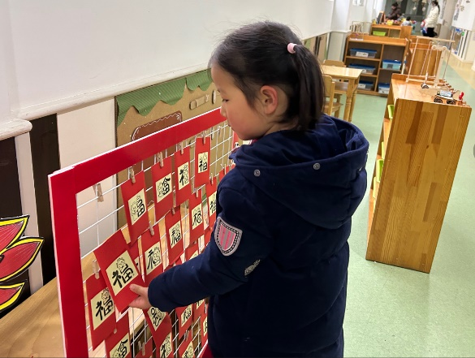

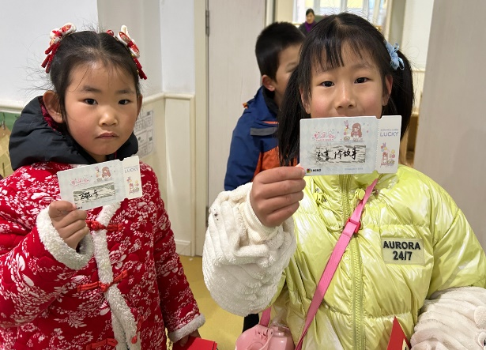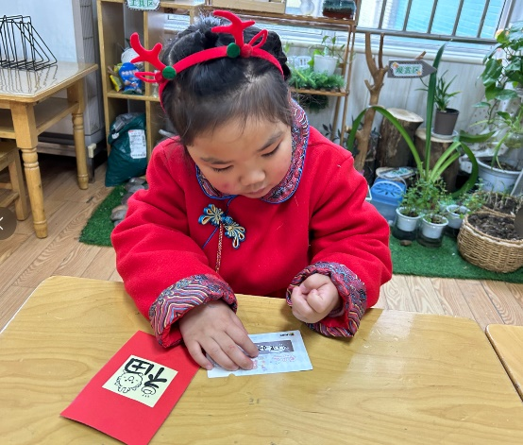

集体活动

新年的开心事

“春节”是我们中国既传统又盛大的节日，春节里有很多开心的事情，如：走亲访友、收压岁钱、放烟花、旅游等等，浓郁的年的氛围还绕在孩子们的周围。基于孩子们想表达的情感需要，我们预设计了本节谈话活动，给予孩子们交流分享的平台，让大家一起分享交流自己在新年中的快乐。

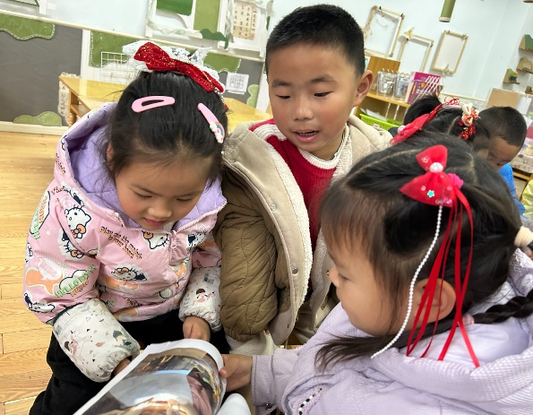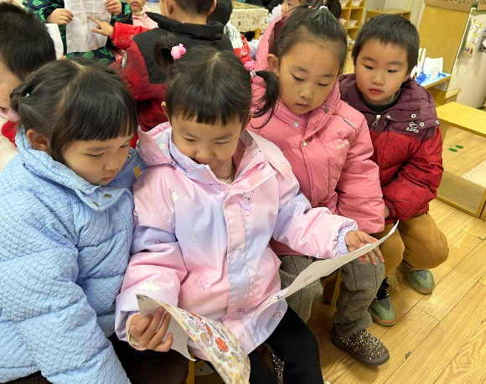

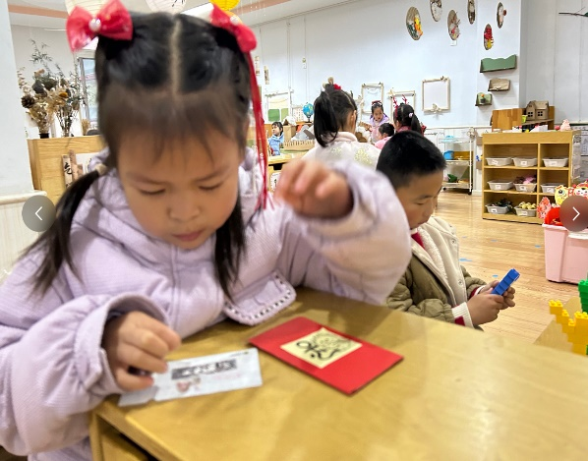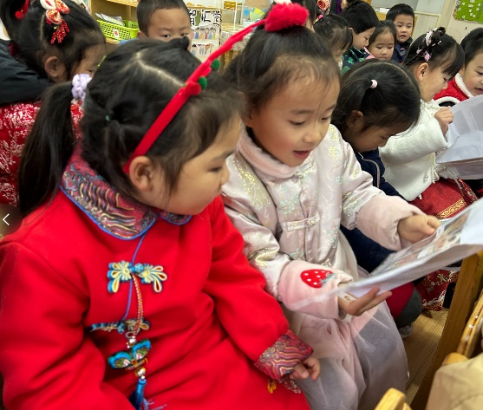

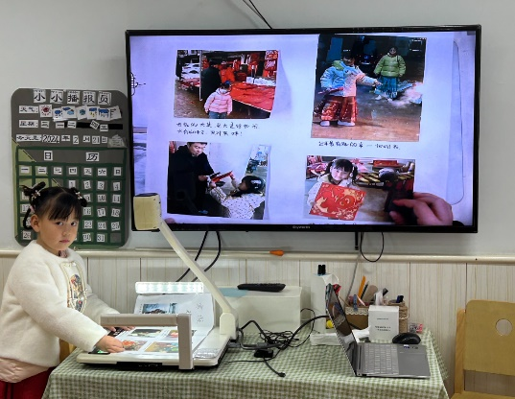

午餐情况

今天周三，一日用餐如下。

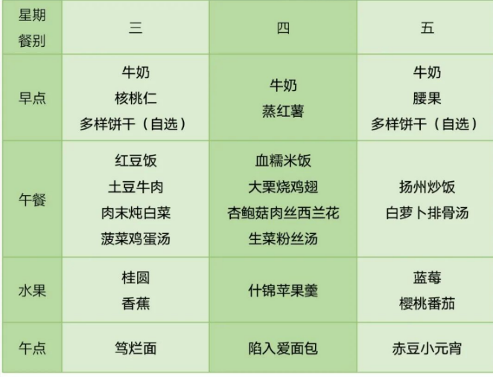本周食谱：